1. Ставропольский край, Андроновский муниципальный округ, п. Каскадный ул. Центральная, в 29 метрах от квартиры 2 д.12.

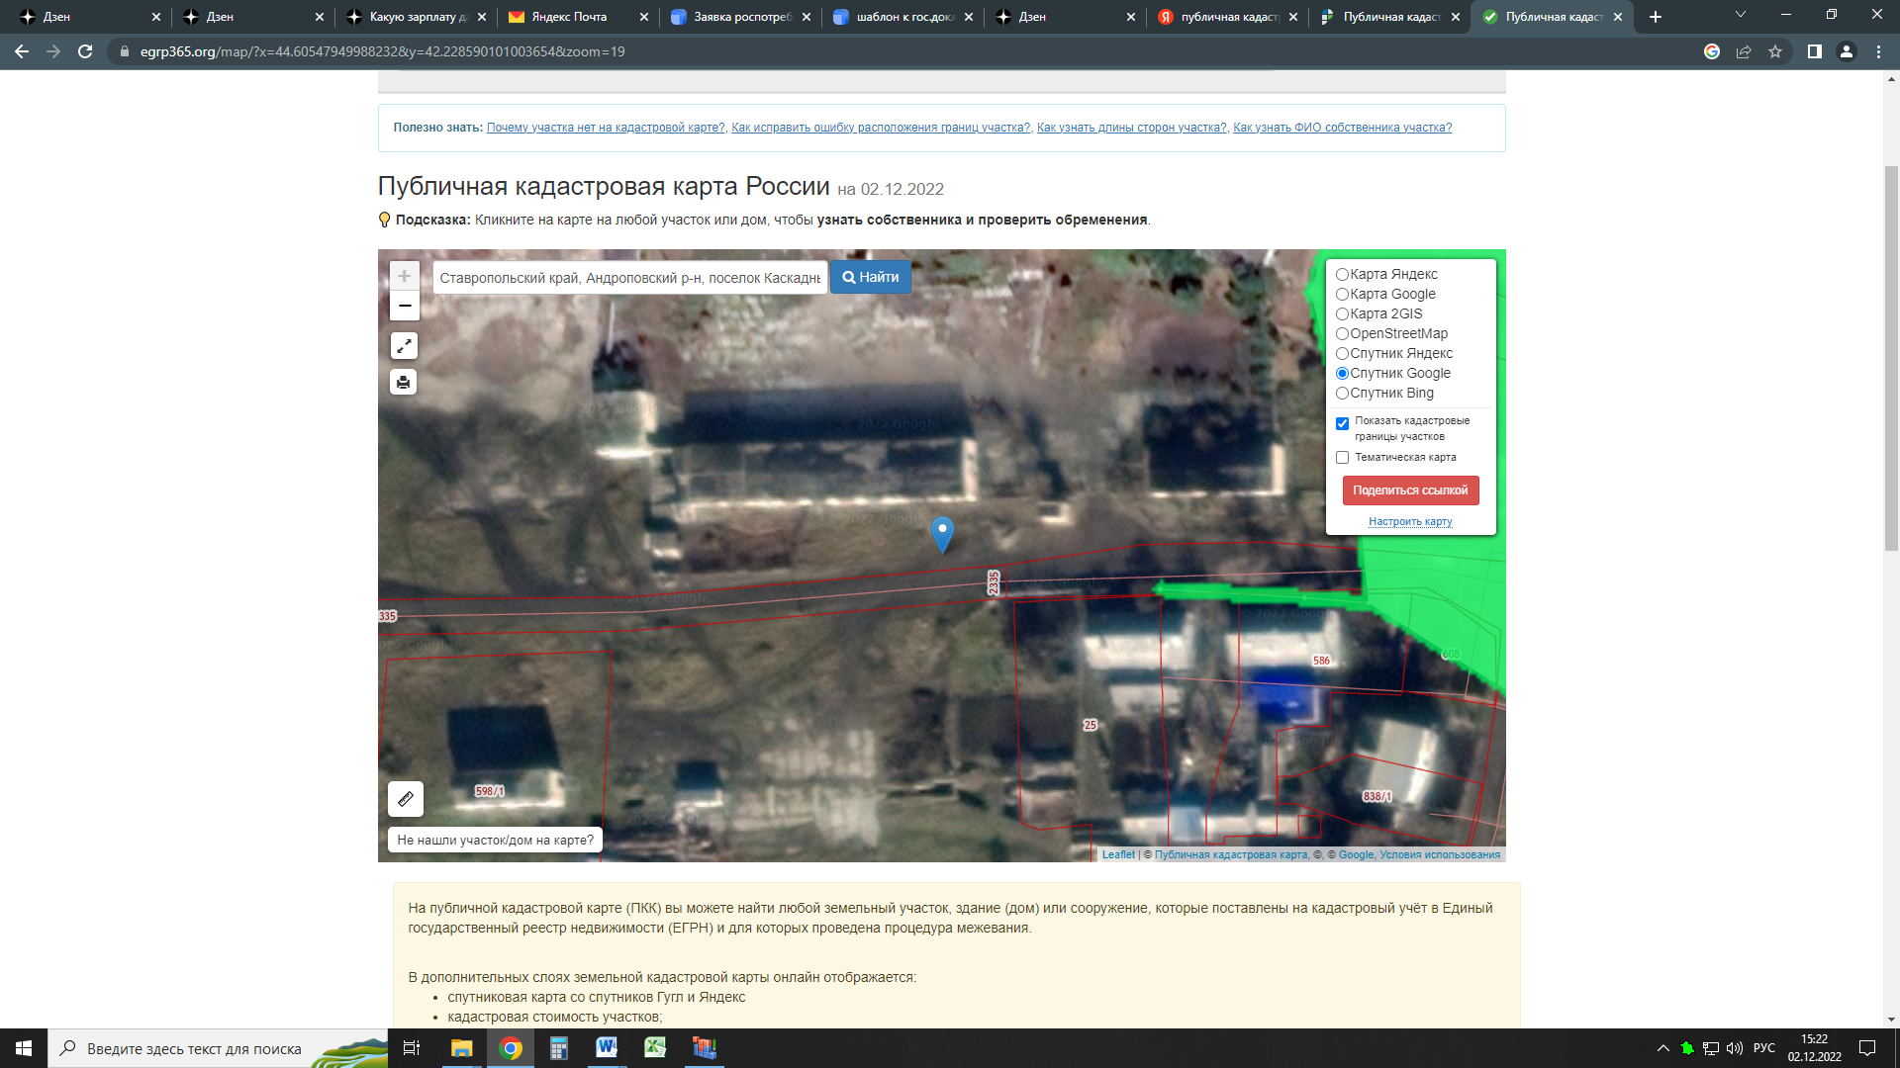

2. Ставропольский край, Андроновский муниципальный округ, п. Каскадный ул. Степная, в 47 метрах от сооружения 2А.

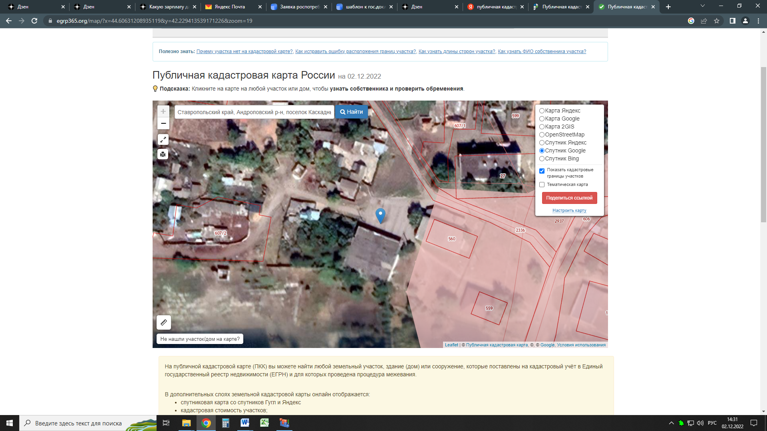

3. Ставропольский край, Андроновский муниципальный округ, п. Каскадный ул. Центральная, в 54 метрах от дома 14.

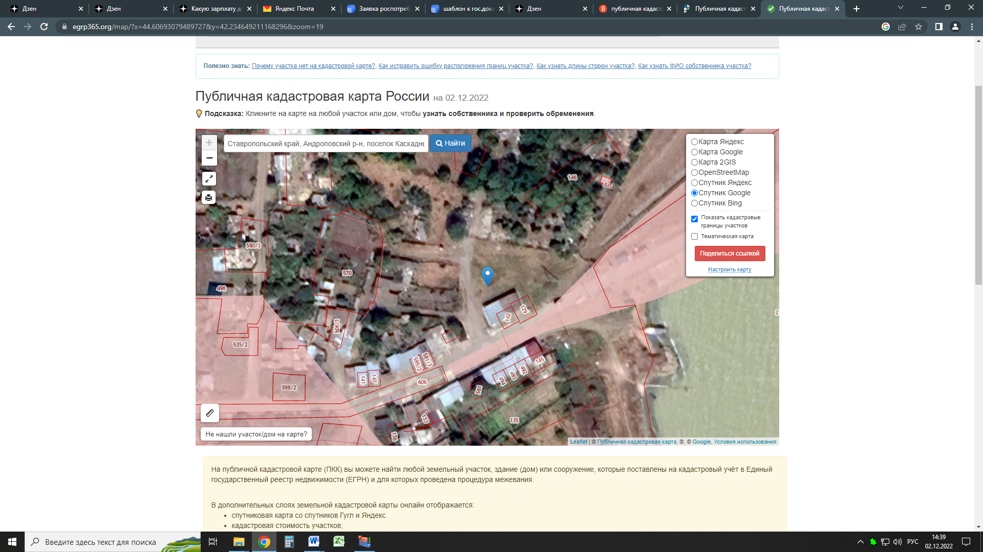

4. Ставропольский край, Андроновский муниципальный округ, п. Каскадный ул. Центральная, в 57 метрах от дома 7А.

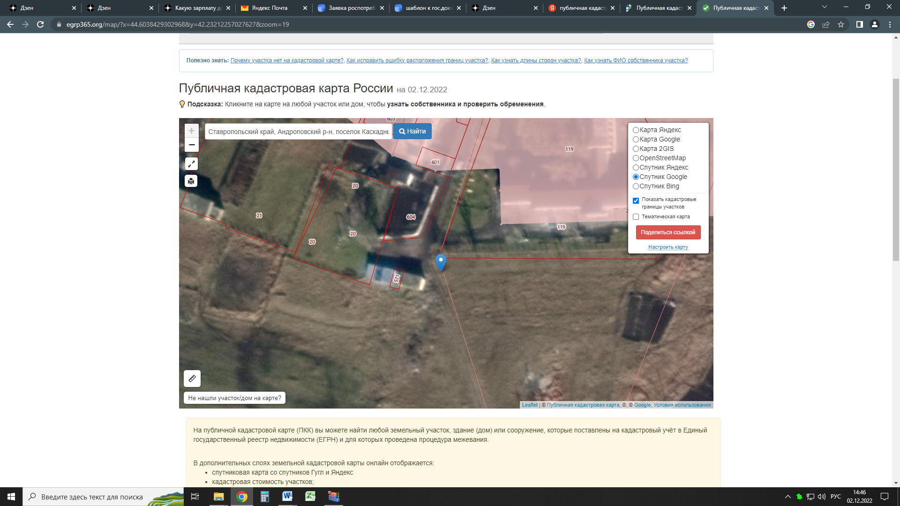

5. Ставропольский край, Андроновский муниципальный округ, п. Каскадный ул. Центральная, в 77 метрах от квартиры 4 дома 14.

